 



Actividad | 1 | Organizando el Equipo

Servicios en la Nube

Ingeniería en Desarrollo de Software

TUTOR: Aarón Iván Macias

ALUMNO: Yanira Lizbeth Lopez Navarro

FECHA: 04/01/2024

## Índice

Introducción 3

Descripción 4

Justificación 5

Desarrollo: 6

Conclusión 13

Referencias 14

# Introducción

En el actual panorama de la transformación digital, los servicios en la nube han surgido como cimientos esenciales que impulsan la eficiencia, flexibilidad y colaboración en el ámbito empresarial. Este conjunto de actividades se orienta hacia la comprensión profunda de la relevancia de los servicios en la nube, centrándose especialmente en la primera tarea: "Organizando el Equipo". En un entorno donde las organizaciones buscan constantemente optimizar sus procesos y perfeccionar la eficiencia en el desarrollo de proyectos, la elección estratégica de herramientas y plataformas se convierte en un factor determinante.

En este contexto, nos sumergiremos en el universo de Azure DevOps Services, una plataforma integral diseñada para la gestión de proyectos y el desarrollo de software. La actividad propuesta implica la formación de un equipo de tres personas para la creación de un sistema tipo enciclopedia, siendo Azure DevOps Services la columna vertebral de esta iniciativa. Durante este recorrido, exploraremos a fondo las razones detrás de esta elección, destacando los beneficios fundamentales que esta plataforma en la nube aporta al proceso de desarrollo. Con un enfoque en la colaboración efectiva, la adaptabilidad ágil y la centralización de tareas, Azure DevOps Services se revela como un aliado indispensable para el éxito en la ejecución de proyectos, marcando el inicio de una inmersión profunda en el fascinante mundo de los servicios en la nube.

# Descripción

En el contexto presentado, se plantea la tarea de organizar un equipo de tres personas con el objetivo de desarrollar un sistema tipo enciclopedia sobre un tema de interés específico. La herramienta elegida para la gestión y desarrollo de este proyecto es Azure DevOps Services. Esta plataforma, proporcionada por Microsoft, se destaca por su capacidad para facilitar y acelerar el desarrollo de software, permitiendo a las organizaciones crear y mejorar productos de manera más eficiente en comparación con los métodos tradicionales.

La elección de Azure DevOps Services sugiere una orientación hacia prácticas modernas de desarrollo ágil y colaborativo. La plataforma ofrece herramientas integrales para la planificación, seguimiento, desarrollo y despliegue de software, lo que implica una gestión eficaz del ciclo de vida del desarrollo. Organizar un equipo en esta plataforma proporciona un entorno colaborativo centralizado, donde los miembros pueden trabajar de manera sincronizada, gestionar tareas y realizar un seguimiento del progreso de manera efectiva.

En este escenario, el enfoque ágil de Azure DevOps Services se alinea con la necesidad de crear una enciclopedia, permitiendo iteraciones rápidas, adaptación a cambios y una mayor eficiencia en el desarrollo del sistema. La plataforma brinda las herramientas necesarias para gestionar tareas, realizar un seguimiento del avance del proyecto y facilitar la comunicación dentro del equipo, contribuyendo así al éxito y la efectividad del proyecto enciclopedia.

# Justificación

La elección de utilizar Azure DevOps Services para la actividad de desarrollo de un sistema tipo enciclopedia se justifica por diversas razones fundamentales que abogan por la eficiencia, colaboración y agilidad en el proceso. En primer lugar, Azure DevOps Services proporciona un entorno centralizado que integra las diferentes fases del ciclo de vida del desarrollo de software, desde la planificación y diseño hasta la implementación y despliegue. Esto facilita la coordinación y colaboración entre los miembros del equipo, asegurando una gestión eficaz de tareas y una visión clara del progreso del proyecto.

Además, la flexibilidad y adaptabilidad de Azure DevOps Services son cruciales para una actividad que implica la creación de una enciclopedia, ya que permite la incorporación de cambios y actualizaciones de manera ágil. La naturaleza iterativa y colaborativa de la plataforma se alinea perfectamente con las metodologías ágiles, promoviendo ciclos de desarrollo rápidos y la capacidad de ajustarse a las necesidades cambiantes del proyecto.

La robusta capacidad de seguimiento de problemas, integración continua y despliegue automatizado de Azure DevOps Services simplifican el proceso de desarrollo, mejorando la calidad del software resultante. En resumen, la elección de esta solución no solo se traduce en una mayor eficiencia en el desarrollo, sino que también fomenta una colaboración efectiva y la capacidad de adaptarse a los requisitos cambiantes, factores cruciales para el éxito de la actividad de creación de una enciclopedia.

# Desarrollo:

En la siguiente imagen podemos el inicio de la pagina sugerida en recursos, la cual nos permitirá registrarnos a Azure.

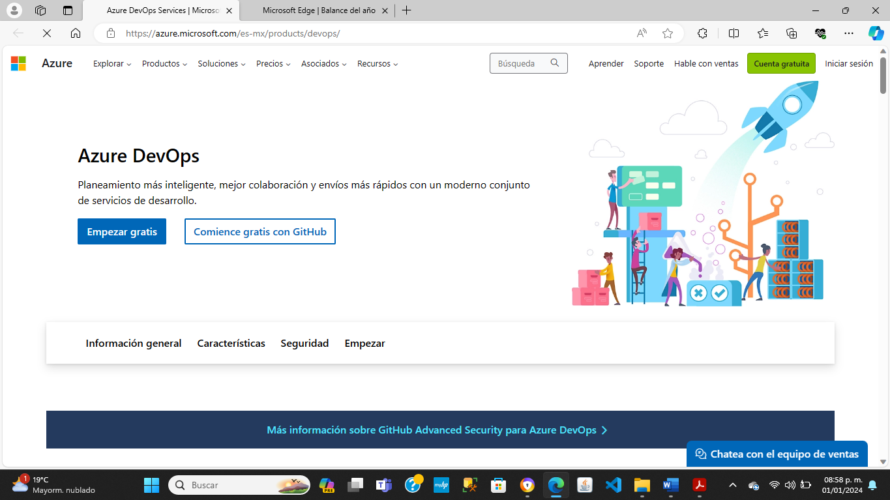

A continuación, podemos observar que se realizado el registro de mi cuenta en Azure.

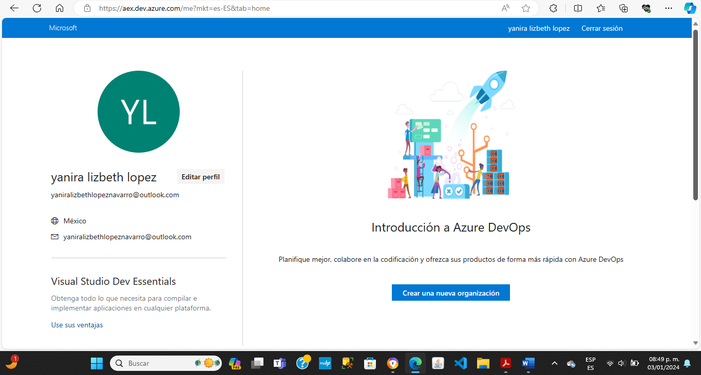

En la siguiente imagen se observa el nombre del proyecto, una pequeña descripción además de que se configuro como público.

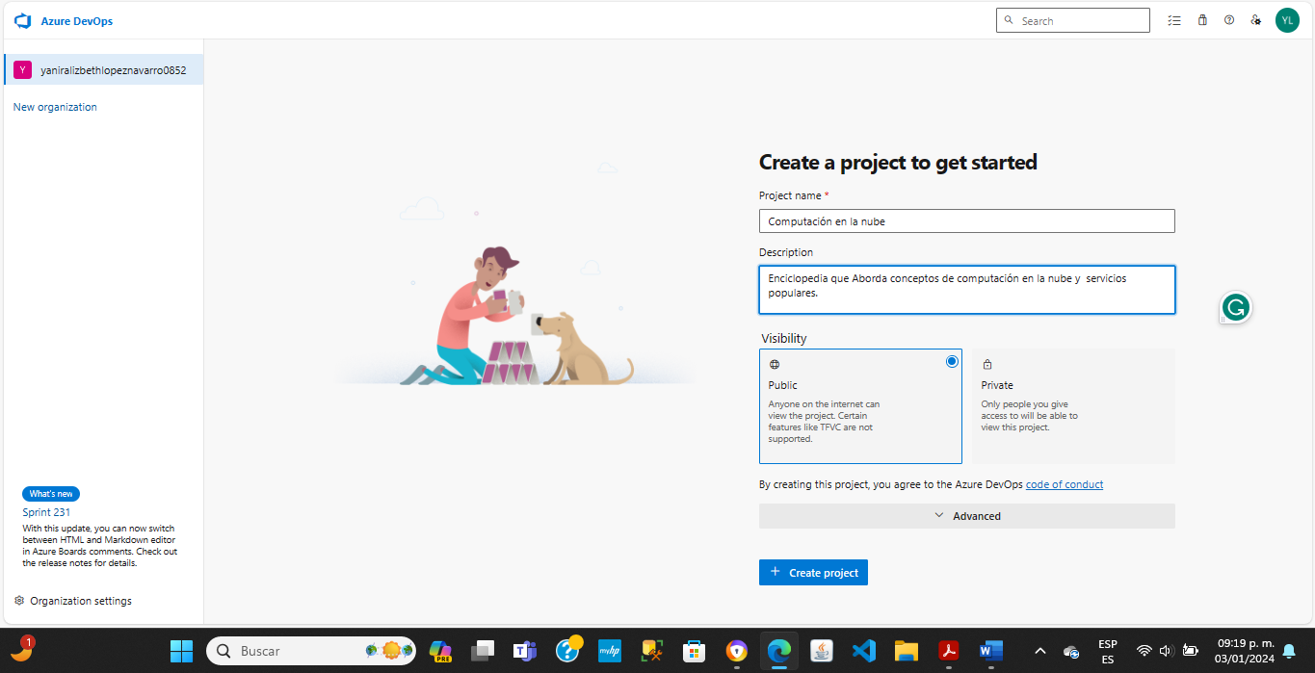

A continuación, se muestra que ya fue creado mi proyecto, el cual lleva por nombre computación en la nube, además de que solo se observa mi cuenta entre los integrantes.

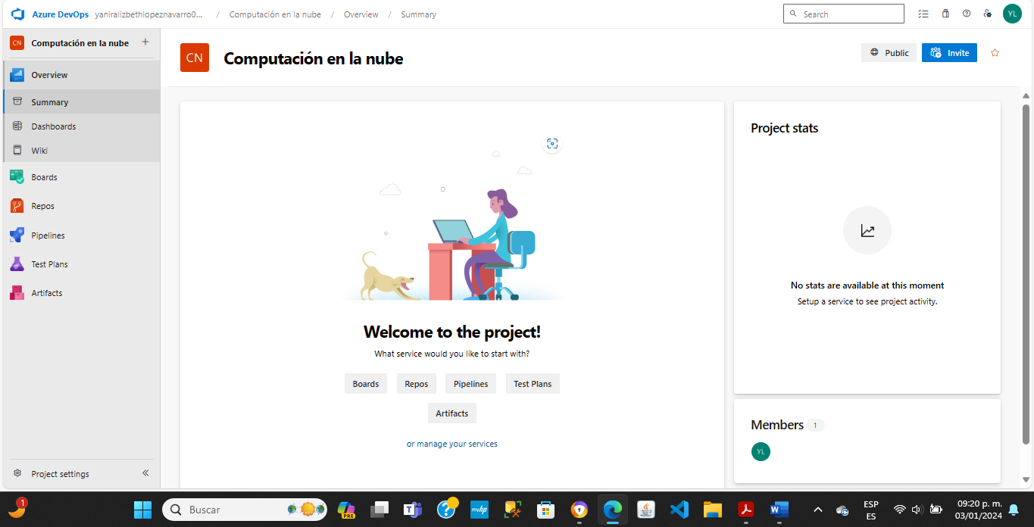

En la siguiente imagen podemos observar que se está agregando a los demás integrantes, los cuales una vez que acepten la invitación se mostraran entre los integrantes del equipo.

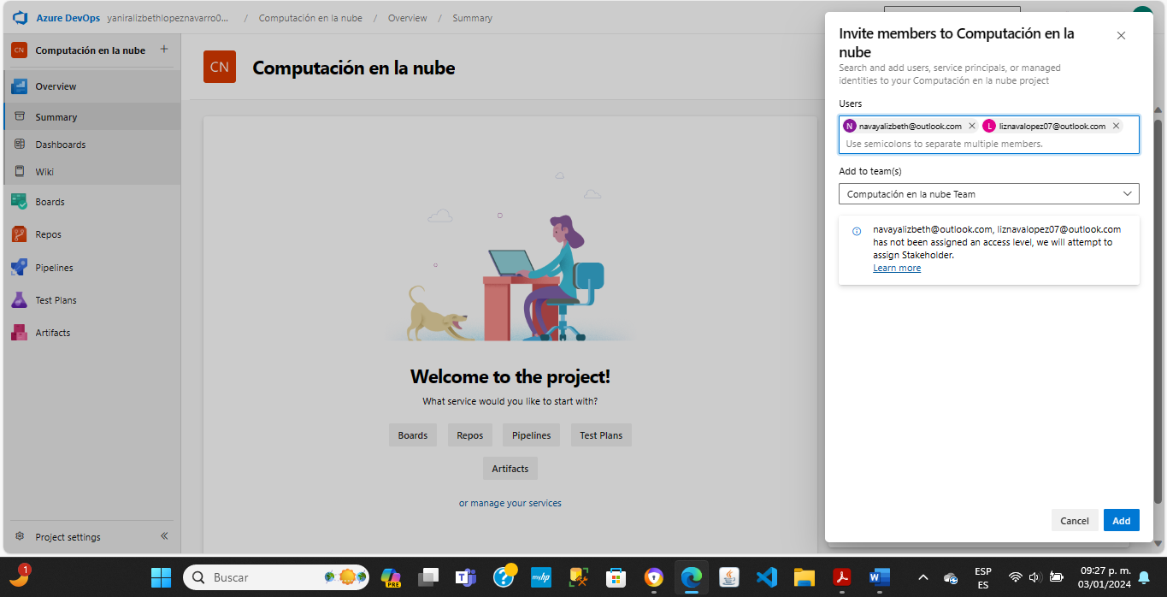

En la siguiente imagen podemos observar a cada unos de los integrantes, los cuales se están configurando como Basic.

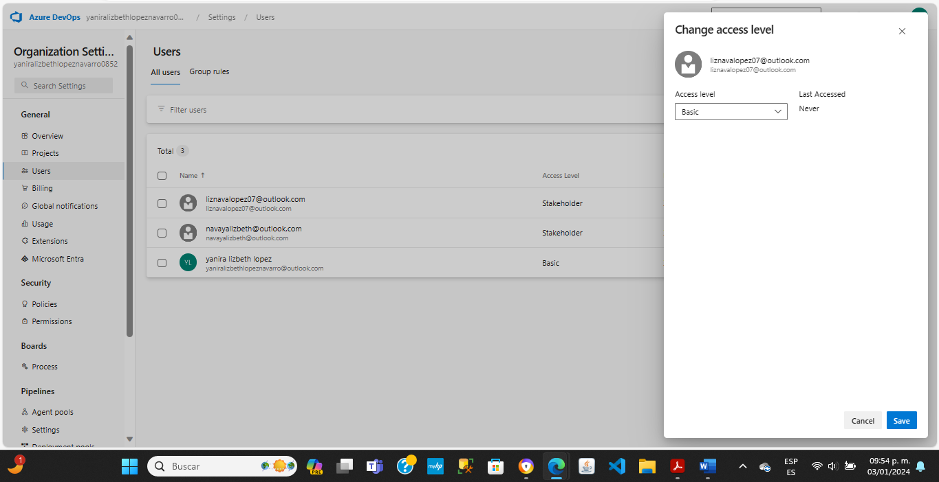

A continuación, se muestra cada unos de los pasos a seguir como por ejemplo Análisis, diseño, construcción y transacción ,lo que permitirá que se asigne cada a una de las actividades a los integrantes del equipo.

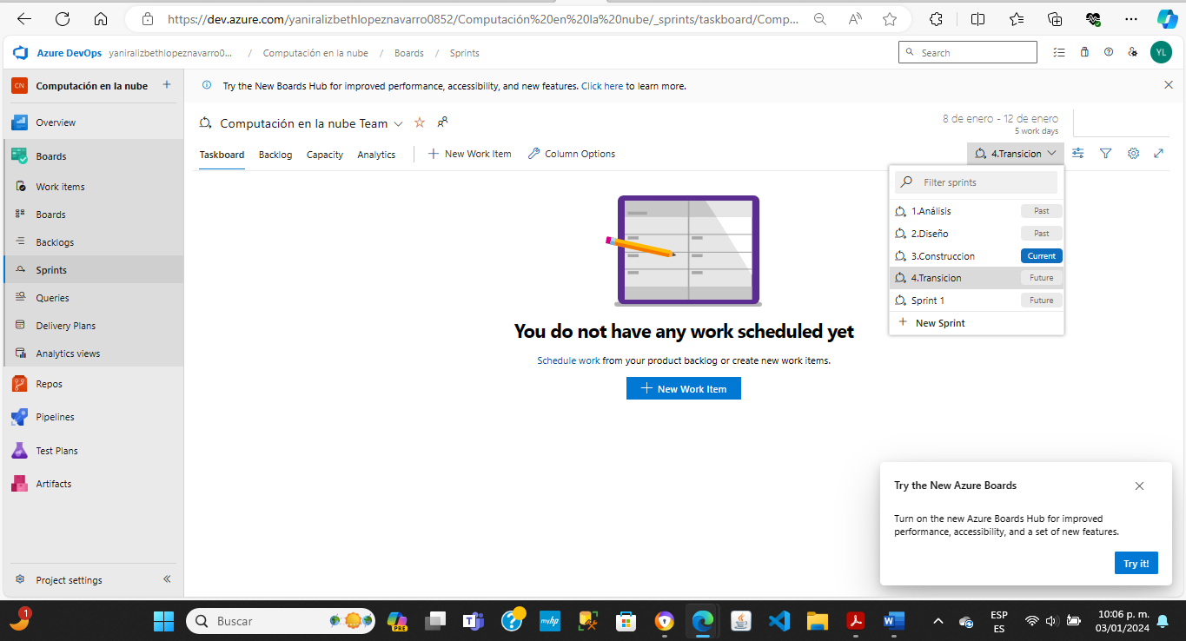

En la siguiente imagen se muestra la primera actividad a desarrollar.

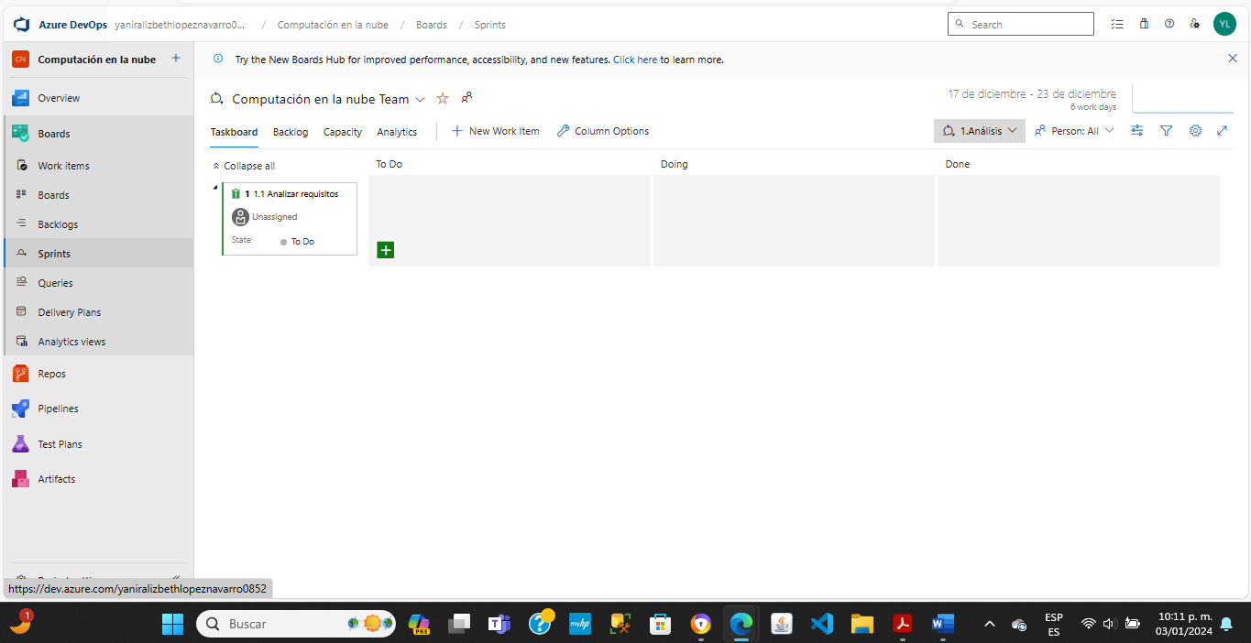

A continuación, podemos observar cómo se pueden asignar cada uno de los roll a los integrantes del equipo.

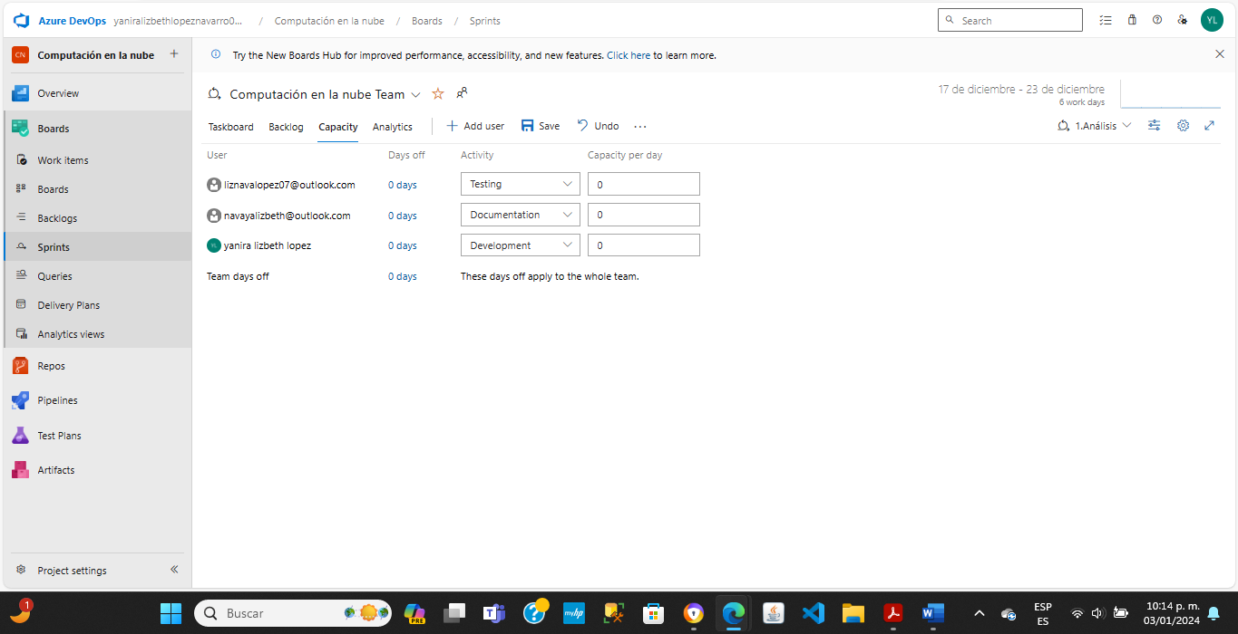

En la siguiente imagen se muestra la actividad que se debe realizar, así como también, un punto mas que complementa el desarrollo de la actividad.

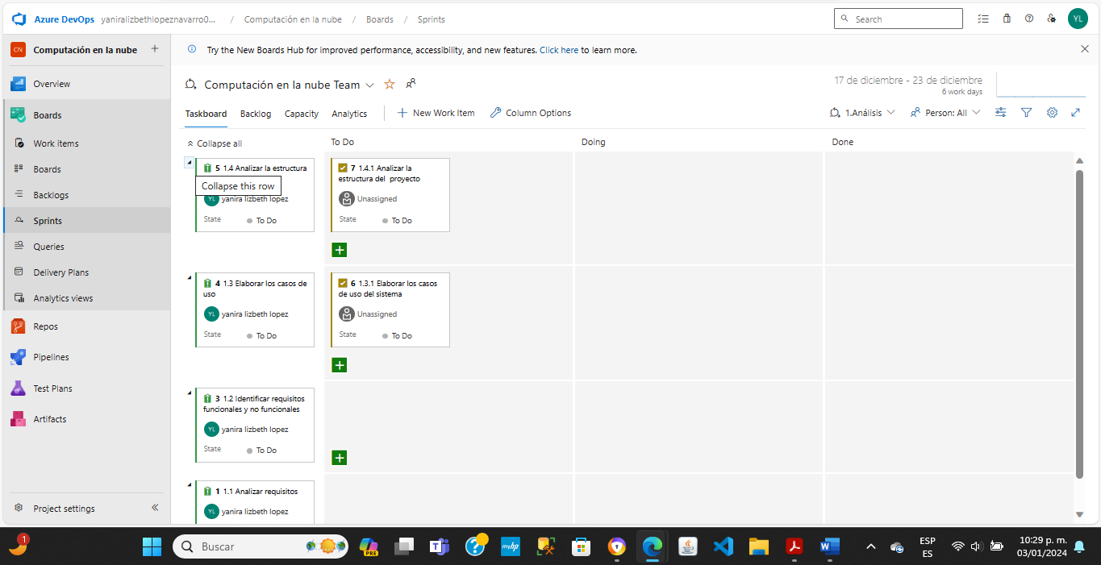

A continuación, se muestra el paso 3 que consiste en la construcción del proyecto de acuerdo a la estructura del mismo.

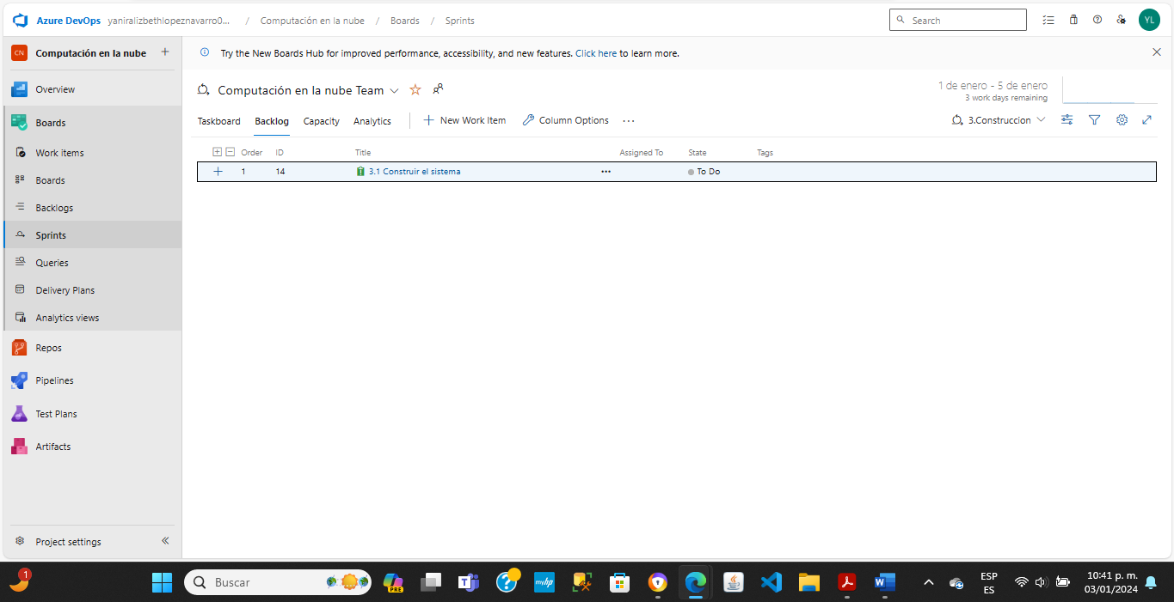

En la siguiente imagen se muestra como ultima parte del desarrollo la transacción, en el cual se estarán desarrollando 2 actividades para complementar.

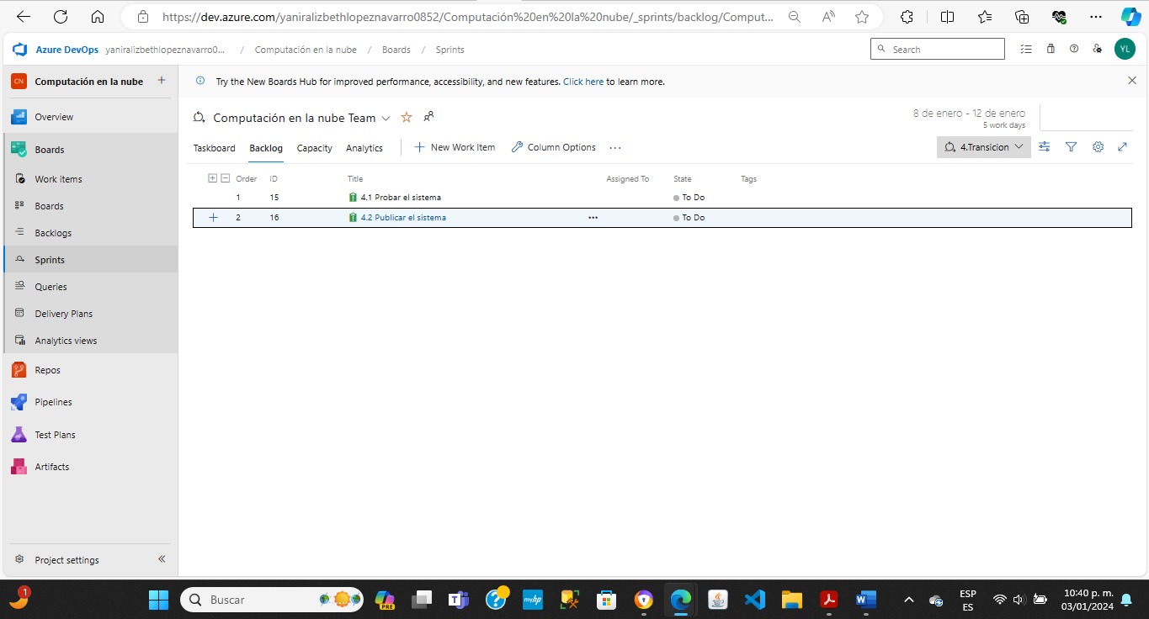

En la siguiente imagen podemos observar que se llevó a cabo la reunión sugerida en la actividad, aunque esta vez solo participaron 2 integrantes ya que no cuento con otro equipo en el que puede iniciar sesión con mis cuentas creadas para la actividad.

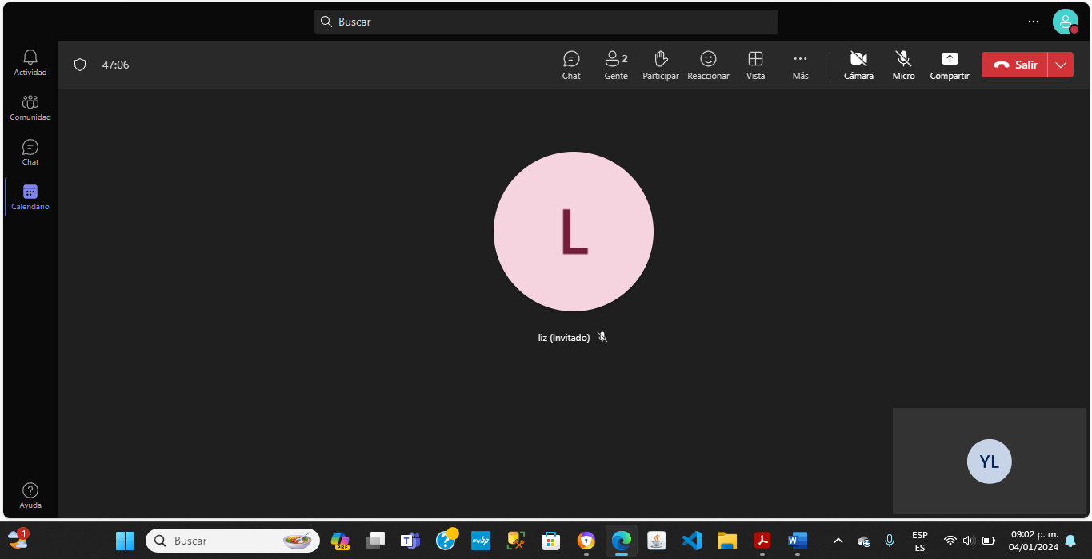

# 

# Conclusión

De acuerdo a la información proporciona y las tutorías podemos comprender que la actividad consiste en la organización del equipo utilizando Azure DevOps Services ha destacado la esencialidad de adoptar tecnologías de vanguardia en el entorno laboral y cotidiano. La transformación digital, ejemplificada por la incorporación de servicios en la nube, no solo se presenta como una tendencia, sino como una necesidad imperante para optimizar procesos y alcanzar niveles superiores de eficiencia.

En el ámbito laboral, la experiencia con Azure DevOps Services ha subrayado la importancia de una gestión de proyectos eficaz y colaborativa. La plataforma ha permitido una coordinación sin fisuras entre los miembros del equipo, mejorando la comunicación y agilizando el desarrollo del sistema tipo enciclopedia. Esta eficiencia no solo se traduce en resultados más rápidos, sino también en una mayor calidad del producto final.

En la vida cotidiana, la lección aprendida se refleja en la necesidad de adaptarse a las herramientas tecnológicas emergentes. La habilidad para emplear servicios en la nube no solo mejora la productividad laboral, sino que también proporciona una base sólida para la flexibilidad y adaptabilidad en cualquier situación.

En resumen, la actividad ha resaltado la importancia de la innovación tecnológica y su impacto tanto en el ámbito profesional como en la vida diaria, subrayando la necesidad de abrazar estas herramientas para seguir evolucionando y prosperando en un mundo cada vez más digitalizado.

# Referencias

Ingeniería en desarrollo de software. Universidad México Internacional. Recuperado el día 27 de diciembre de 2023, de <https://umi.edu.mx/coppel/IDS/mod/scorm/player.php>